Спортивний клуб
з таїландського боксу
"Cross"

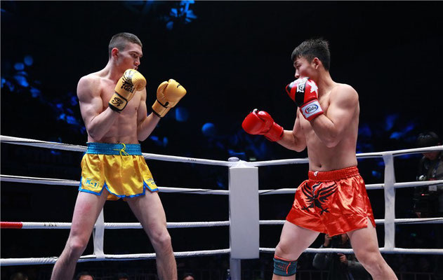
Головний тренер

Стадниченко
Максим Віталійович

Керівники секції:
Гольц Олег Валентинович
Олійник Дмитро Олександрович
Павелко Захар Сергійович
Аблез Микита Сергійович

Секція з таїландського боксу існує більше 10 років. За цей час підготовлено і випущено 10 майстрів спорту, 2 майстери спорту міжнародного класу. Наші вихованці неодноразово брали і беруть участь у змаганнях різних рівнів: обласні, Всеукраїнські, Міжнародні. Високих результатів досягли на змаганнях світового масштабу - Чемпіонатах Світу в Італії, Турції, Германії, Польші, Узбекістані, Росії. В 2013 році вперше проводиться дитячий Чемпіонат світу в Турції. До складу збірної України увійшли 5 наших вихованців у вікових категоріях 10-11 років, 12-14 років, 15-17 років.

